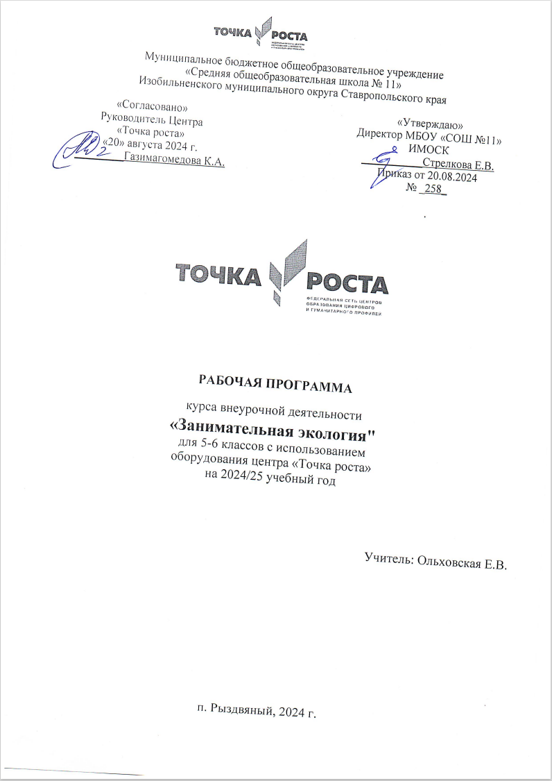
Пояснительная записка

Данная программа представляет собой вариант программы организации внеурочной деятельности подростков. Предусмотренные занятия проводятся

для учащихся 5-6 классов построена с учетом возрастных особенностей детей на основе планомерного и преемственного формирования и развития биологических и экологических понятий, усвоения ведущих экологических идей и научных фактов. Программа опирается на программу развития универсальных учебных действий, примерные программы отдельных учебных предметов, программу воспитания и социализации обучающихся.

Программа построена на основе общенациональных ценностей российского общества: природа, здоровье, гражданственность, экологическая культура, и направлена на развитие мотивации и готовности повышения своей экологической грамотности, предусмотрительно, осознанно придерживаться ресурсосберегающего поведения, здорового и экологически безопасного образа жизни.

Согласно учебному плану, количество часов внеурочной деятельности в 5-6 классах составляет в объеме 3,4 час в неделю, 204 часа в год.

- учетом уровня специфики класса выстроена система внеурочных занятий, спроектированы ожидаемые результаты обучения (планируемые результаты), включающие в себя три уровня: воспроизведение и описание учебной информации, интеллектуальный уровень, творческий уровень.

При изучении курса учитываются различные стратегии включения учащихся в учебно-познавательную деятельность на уроке (пошаговая при изучении конкретной информации; диалоговая при изучении проблемных вопросов в курсе экологии; стратегия отстранения при изучении материала, требующего размышления и проявления к нему ценностно-смыслового отношения).

Основная цель курса - формирование у учащихся представления о мире, основанного на приобретенных знаниях, умениях, навыках и способах деятельности; обогащение опыта разнообразной деятельности (индивидуальной

- коллективной), опыта познания и самопознания; подготовка к осуществлению осознанного выбора индивидуальной или профессиональной траектории.

Задачи курса:

- создание у учащихся понятийного аппарата и знакомство с основными закономерностями общей экологии;

- овладение умениями применять экологические знания для объяснения процессов и явлений живой природы, использовать информацию о современных достижениях в области биологии и экологии, работать с биологическими приборами, справочниками;

развитие познавательных интересов, интеллектуальных и творческих способностей в процессе проведения наблюдений за живыми организмами, биологических экспериментов, работы с различными источниками информации;

- воспитание позитивного ценностного отношения к живой природе;
- использование приобретенных знаний и умений в повседневной жизни для соблюдения правил поведения в окружающей среде.

Общепредметный образовательный минимум охватывает четыре элемента

содержания образования: опыта познавательной деятельности, фиксированной в форме ее результатов - знаний; опыта осуществления известных способов деятельности - в форме умений действовать по образцу; опыта творческой деятельности - в форме умений принимать нестандартные решения в проблемных ситуациях; опыта осуществления эмоционально-ценностных отношений - в форме личностных ориентаций.

Освоение этих четырех типов опыта позволяет сформировать у учащихся следующие ключевые образовательные компетенции:

- Ценностно-смысловую (ученик способен видеть и понимать окружающий мир, ориентироваться в нем, осознавать свою роль и предназначение; уметь выбирать целевые и смысловые установки для своих действий и поступков, принимать решения. Учащийся самоопределяется в ситуациях учебной и иной деятельности).

- Общекультурную (Опыт освоения учащимися научной картины мира. Курс внеурочной деятельности 5-6 классов включает в себя основы экологии в форме понятий, законов, принципов, методов, гипотез, теорий, считающихся фундаментальными достижениями человечества).

- Учебно-познавательную (самостоятельный выбор учащимися критериев для сравнения, сопоставления, оценки и классификации объектов; использование элементов причинно- следственного и структурно-функционального анализа; умение учащихся самостоятельно и мотивированно организовывать свою познавательную деятельность от постановки цели до получения и оценки результата. Умение самостоятельно создавать алгоритмы познавательной деятельности для решения задач творческого и поискового характера, формулировать полученные результаты. Участие в проектной деятельности, в организации учебно-исследовательской работы: умение выдвигать гипотезы, осуществлять их проверку, овладение приемами исследовательской деятельности, элементами прогноза).

- Информационную (умение выделять основную и второстепенную информацию, оценивать информацию критически и адекватно поставленной цели - сжато, полно, выборочно. Развернуто обосновывать суждения, давать определения, приводить доказательства, в том числе от противного. Объяснять

изученные положения на самостоятельно подобранных конкретных примерах; извлекать необходимую информацию из источников различных знаковых систем - текста, таблицы, схемы, аудиовизуального ряда и др. Переводить информацию из одной знаковой системы в другую - из текста в таблицу, из аудиовизуального ряда в текст; выбирать и использовать знаковые системы адекватно познавательной и коммуникативной ситуации. Осуществлять поиск нужной информации по заданной теме в источниках различного типа. Использовать мультимедийные ресурсы и компьютерные технологии для обработки, передачи, систематизации информации, создания баз данных, презентации результатов познавательной и практической деятельности).

5.Коммуникативную (овладение навыками работы в группе, владение различными социальными ролями в коллективе, основными видами публичных выступлений-высказывание, монолог, дискуссия, полемика; следование этическим нормам и правилам ведения диалога, диспута).

6.Социально-трудовую (овладение этикой взаимоотношений с одноклассниками при выполнении заданий на уроке и с окружающим обществом в целом; овладение знаниями в области профессионального самоопределения).

7.Компетенцию личностного самосовершенствования (формирование культуры мышления и поведения. Овладение правилами заботы о собственном здоровье, правилами внутренней экологической культуры. Овладение комплексом качеств, связанных с основами безопасной жизнедеятельности личности)

2.Результаты освоения курса внеурочной деятельности.

  - Личностные УУД
- сфере личностных универсальных учебных действий формируется:

  - умение вести себя культурно, экологически грамотно, безопасно в социальной (со сверстниками, взрослыми, в общественных местах) и природной среде;

  - осознание личной ответственности за своё здоровье и окружающих, уважительное и заботливое отношение к людям с нарушениями здоровья.

- Метапредметные результаты связаны с формированием и развитием универсальных учебных действий:

Реализация курса внеурочной деятельности способствует формированию универсальных учебных действий, а именно:

Регулятивные УУД:
- сфере регулятивных универсальных учебных действий формируется умение:

  - осознавать границы собственных знаний и умений о природе, человеке и обществе;

  - понимать перспективы дальнейшей учебной работы;

  - определять цели и задачи усвоения новых знаний;

  - оценивать правильность выполнения своих действий;

  - вносить необходимые коррективы, подводить итоги своей познавательной, учебной, практической деятельности.

Познавательные УУД:

При изучении курса развиваются следующие познавательные учебные действия:

- умение извлекать информацию, представленную в разной форме (вербальной, иллюстративной, схематической, табличной, условно-знаковой и др.), в разных источниках (учебник, атлас карт, справочная литература, словарь, Интернет и др.);

- описывать, сравнивать, классифицировать природные и социальные объекты на основе их внешних признаков (известных характерных свойств);

- устанавливать причинно-следственные связи и зависимости между живой и неживой природой, между живыми существами в природных сообществах, прошлыми и настоящими событиями и др.;

- пользоваться готовыми моделями для изучения строения природных объектов, объяснения причин природных явлений, последовательности их протекания

- моделировать объекты и явления окружающего мира

- проводить несложные наблюдения и опыты по изучению природных объектов (их свойств) и явлений, ставя задачу, подбирая лабораторное оборудование и материалы, проговаривая ход работы, описывая наблюдения во время опыта, делая выводы по результатам, фиксируя их втаблицах, в рисунках, в речевой устной и письменной форме.
Учащиеся приобретают навыки работы с информацией : учатся обобщать, систематизировать, преобразовать информацию из одного вида в другой (из изобразительной, схематической, модельной, условно-знаковой в словесную и наоборот); кодировать и декодировать информацию (состояние погоды, легенда карты, дорожные знаки и др.).

Добывать новые знания: находить ответы на вопросы, используя учебник, свой жизненный опыт и информацию, полученную на уроке.

Перерабатывать полученную информацию: делать выводы в результате совместной работы.

Преобразовывать информацию из одной формы в другую: составлять рассказы на основе простейших моделей (предметных, рисунков, схематических рисунков, схем); находить и формулировать решение задачи с помощью простейших моделей (предметных, рисунков, схематических рисунков).

Коммуникативные УУД:
Развиваются и коммуникативные способности учащихся:

- обогащается их опыт культурного общения с одноклассниками, в семье, с другими людьми;
- приобретается опыт учебного сотрудничества с учителем и одноклассниками;

- осуществляется совместная познавательная, трудовая, творческая деятельность в парах, в группе;
- осваиваются различные способы взаимной помощи партнѐрам по общению, осознаѐтся необходимость доброго, уважительного отношения между партнѐрами;

- умение донести свою позицию до других: оформлять свою мысль в устной и письменной речи (на уровне одного предложения или небольшого текста);
- слушать и понимать речь других.
- совместно договариваться о правилах общения и поведения в школе и следовать им.

- учиться выполнять различные роли в группе (лидера, исполнителя, критика).

Уровни достижения планируемых результатов:

Первый уровень результатов – приобретение обучающимися способности познавать окружающий мир, ориентироваться в нѐм, ценностное осмысление природы, бережное отношение к культурно-историческому и природному наследию России, осмысление духовно-нравственных основ жизни человека и человечества, освоение научной картины мира;
Второй уровень результатов – формирование способности школьников мыслить системно применять экологические знания и метапредметные умения для самостоятельной и коллективной деятельности при решении личностных и социально-значимых задач в соответствии с идеями устойчивого развития.

Третий уровень результатов – получение обучающимися практического применения практических умений по экологическому мониторингу, овладение навыками изучения и содействия решению экологических проблем своего города, способность принимать решения, ответственность за результат собственной деятельности.

Календарно - тематическое планирование
№ | Раздел,  Тема урока | Кол-во часов | Дата | Дата по факту
1 | 2 | 3 | 4 | 5
1-2 | Вводное занятие. | 2
3-4 | Что такое экология. | 2
5-6 | Что такое экология. | 2
7-8 | Предмет и задачи экологии. | 2
9-10 | Экологические знания как основа взаимодействия человека с окружающей средой | 2
11-12 | Экология в окружающем мире | 2
13-14 | Изучение и детальный анализ карт, атласов, справочников, энциклопедий и других материалов по экологии. | 2
15-16 | Изучение и детальный анализ карт, атласов, справочников, энциклопедий и других материалов по экологии. | 2
17-18 | Изучение и детальный анализ карт, атласов, справочников, энциклопедий и других материалов по экологии. | 2
19-21 | Сферы Земли: литосфера. | 3
22-24 | Сферы Земли: гидросфера. | 3
25-27 | Сферы Земли: атмосфера. | 3
28-30 | Биосфера – живая оболочка Земли. | 3
31-33 | Биосфера – живая оболочка Земли. | 3
34-36 | Части биосферы. | 3
37 | Основные среды жизни. | 1
38-39 | Живые организмы водной среды и их приспособленность к условиям жизни в воде. | 2
40-41 | Состав воды. | 2
42-43 | Приспособления рыб, для жизни в воде. | 2
44-45 | Живые организмы воды | 2
46-47 | Живые организмы почвенной среды и их приспособленность к условиям жизни в почвенной среде. | 2
48-49 | Состав почвы. | 2
50-51 | Твердость частиц почвы. | 2
52-53 | Сглаженность температурных колебаний в почве с  увеличением глубины. | 2
54-55 | Живые организмы почвы. | 2
56-57 | Живые организмы наземно-воздушной среды и их  приспособленность к условиям жизни в наземно-  воздушной среде. | 2
58-59 | Наземно-воздушная среда обитания и ее характеристика. | 2
60-61 | Основные свойства воздуха. | 2
62-63 | Перемещение воздушных потоков. | 2
64-65 | Основные свойства воздуха. | 2
66-67 | Живые организмы паразитической среды и их приспособленность к условиям жизни в организме. | 2
68-69 | Условия паразитической среды | 2
70-71 | Влияние паразитов на здоровье человека | 2
72-73 | Паразитизм в животном мире | 2
74-75 | Живые организмы организменной (паразитической) среды | 2
76-77 | Живая природа. | 2
78-79 | Свойства живой природы. | 2
80-81 | Знакомство со строением растительных клеток. Работа с микроскопом. | 2
82-83 | Знакомство со строением растительных клеток. Работа с микроскопом. | 2
84-85 | Знакомство со строением растительных клеток. Работа с микроскопом. | 2
86-87 | Воздушное питание растений. | 2
88-89 | Почвенное питание растений. | 2
90-91 | Удобрения. | 2
92-93 | Виды удобрений. | 2
94-95 | Минеральные и азотистые удобрения. | 2
96-97 | Питание и рост проростков. | 2
98-99 | Рост корней и побега. | 2
100-101 | Строение корня. | 2
102 | Строение побега. | 1
103-104 | Воздействие человека на корневые системы культурных  растений. | 2
105-106 | Обработка почвы. | 2
107-108 | Виды обработки почвы. | 2
109-110 | Полив и осушение почвы. | 2
111-112 | Пасынкование. | 2
113-114 | Формирование кроны растений. | 2
115-116 | Формы кроны деревьев. | 2
117-118 | Особенности кроны деревьев и кустарников | 2
119-120 | Прищипка и пикировка. | 2
121-122 | Дыхание корней. | 2
123-124 | Дыхание листьев. | 2
125-126 | Дыхание семян. | 2
127-128 | Движение стебля и листьев. | 2
129-130 | Условия прорастания семян. | 2
131-132 | Всхожесть семян. | 2
133-134 | Сроки посева. | 2
135-136 | Глубина заделки семян. | 2
137-138 | Высадка проросших семян. | 2
139-140 | Пересадка проросших растений в грунт. | 2
141-142 | Природоохранная деятельность. | 2
143-144 | Природоохранная деятельность человека. | 2
145-146 | Природа как источник жизни человека. | 2
147-148 | Природа как источник жизни животных и растений. | 2
149-150 | Использование природной среды человеком-охотником. | 2
151-152 | Использование природной среды человеком-землепашцем. | 2
153-154 | Использование природной среды пастухом. | 2
155-156 | Сравнение использования природной среды человеком-  охотником, человеком-землепашцем, пастухом. | 2
157-158 | Изменения в природе в связи с развитием сельского хозяйства и ростом народонаселения. | 2
159 | Изменения в природе в связи с развитием сельского хозяйства и ростом народонаселения. | 1
160-161 | Изменения в природе в связи с развитием сельского хозяйства и ростом народонаселения. | 2
162-163 | Антропогенное воздействие человека на биосферу. | 2
164-165 | Антропогенное воздействие человека на окружающую среду. | 2
166-167 | Биосфера – живая оболочка Земли. | 2
168-169 | Свойства биосферы. | 2
170-171 | Живое и костное вещество биосферы. | 2
172-173 | Загрязнение окружающей среды. | 2
174-175 | Город как среда жизни и как загрязнитель природы. | 2
176-177 | Загрязнение воздушной среды современным человеком. | 2
178-179 | Парниковый эффект. | 2
180-181 | Опасность разрушение озонового экрана | 2
182 | Происхождение кислотных дождей. | 1
183-184 | Охрана воздушной среды от дальнейшего загрязнения. | 2
185-186 | Загрязнение водной среды человеком. | 2
187-188 | Охрана окружающей среды. Красная книга. | 2
189-190 | Рациональное природопользование. | 2
191-192 | Природные ресурсы. | 2
193-194 | Классификация природных ресурсов. | 2
195-196 | Природные ресурсы России. | 2
197-198 | Ресурсы природных компонентов  Ресурсы природно-территориальных комплексов | 2
199-200 | Энергетические ресурсы.  Неэнергетические ресурсы. | 2
201-204 | Истончение запасов ресурсов.  Поиск путей решения истончения запасов ресурсов. | 4

